KATA PENGANTAR
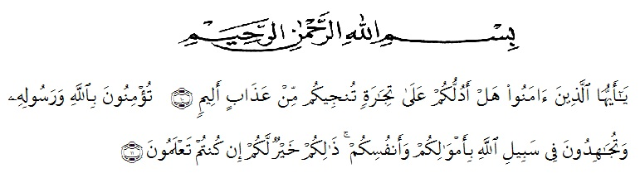
Artinya “Hai orang-orang yang beriman, sukakah kamu Aku tunjukkan suatu perniagaan yang dapat menyelamatkan kamu dari azab yang pedih?(10) (Yaitu) kamu beriman kepada Allah dan Rasul-Nya dan berjihad di jalan Allah dengan harta dan jiwamu. Itulah yang lebih baik bagimu jika kamu mengetahuinya,(11)(As-Shaff ayat 10-11)”

Segala Puji bagi Allah SWT yang telah melimpahkan segala karunia-Nya kepada penulis sehingga penulis dapat menyelesaikan skripsi yang berjudul “Kajian Hukum Terhadap Penerapan Sanksi Disiplin Bagi ASN Dilingkungan Dinas Sumber Daya Air Cipta Karya dan Tata Ruang Prov. Sumatera Utara Berdasarkan PP No. 53 Tahun 2010 Tentang Disiplin Pegawai Negeri Sipil” dengan lancer tanpa kendala yang berarti. Tak lupa pula sholawat beriring salam penulis hadiahkan kepada junjungan Nabi Besar Muhammad SAW semoga kita mendapat syafaatnya di Yaumil Mahsyar kelak Amin ya Rabbal Alamin.
Pada kesempatan ini penulis juga ini mengucapkan terima kasih atas bimbingan dan motivasi dari berbagai pihak, untuk itu dengan segala hormat penulis menyampaikan terima kasih kepada semua pihak yang telah membantu dengan keikhlasan dan ketulusan baik langsung maupun tidak langsung sampai selesainya skripsi ini.
Penulis menyadari bahwa masih adanya banyak kekurangan dalam skripsi ini. Oleh karena itu penulisberharap kepada pembaca untuk memberika masukan dan saran-saran kepada penulis guna menamba wawasan penulis dan semoga dapat memberikan bermanfaat bagi kita semua.

Medan, Juli 2020
Penulis

NURAINI SIREGAR
NPM 165114015

